TOUREX‘i tanıyor musunuz ?

Yanıtınız „hayır“ ise, büyük bir olasılıkla rezervasyonlarınızı hala kartlara kaydediyorsunuz.
TOUREX , Seyahat Bürolarının ve Tur Operatörlerinin tüm ihtiyaçlarını karşılayabilmesi için, doğrudan bu alanda çalışan firma ve kişilerin bilgi, deneyim ve önerilerinden yararlanılarak hazırlanmış, geniş kapsamlı bilgi dosyalama özelliği ve çok yönlü fonksiyonlarına rağmen kolay kullanımı nedeniyle tercih edilen bir programdır.
TOUREX 1992 yılından beri Almanya ve Hollanda’da birçok firma tarafından kullanılmakta ve belirli aralıklarla çıkartılan sürümleriyle eklenen yeni fonksiyonlarını kullanıcıların hizmetine sunmaktadır.

TOUREX program özelliklerinden birkaçı:

- Rezervasyonlarınızı, önceden kaydetmiş olduğunuz uçak bilgileri ve bilet satış fiyatlarınn otomatik olarak seçerek hızlı bir şekilde kaydetme,
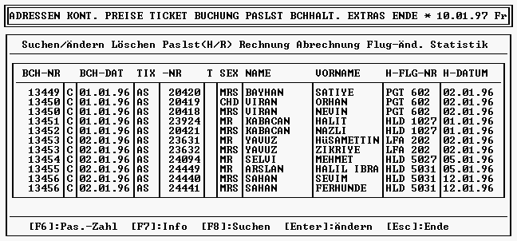
- Uçak şirketine gönderilmek üzere, yazılı rezervasyon formu düzenleme,
- Yolcu ile ilgili bilgiler ve ödeme durumunu içeren fatura ve diğer belgeleri hazırlama,
- Rezervasyon ile ilgili kayıtları, tüm ayrıntılarıyla birarada görebileceğiniz tek bir tabloda arama ve değiştirme,

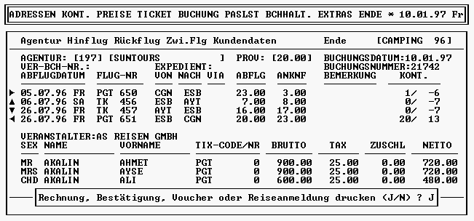

- Değişik seçeneklere göre detaylı yolcu listeleri düzenleme ve basma olanağı,
- Girdiler ve çıktılarınızı takip edebileceğiniz çeşitli kasalar ve detaylı muhasabe,
- Ayrıntılı bilet stok kontrol fonksiyonu,
- Yazı işlem fonksiyonu ile mektup, fax mesajı vs. yazabilme,
- Müşteri, acente, tur operatörü, uçak şirketi ve özel adresleri, telefon ve fax gibi bilgileri kaydetme olanağı...

TOUREX ’ i daha yakından tanımak, size kazandıracağı yararları daha ayrıntılı öğrenmek isterseniz, bizimle irtibata geçiniz. Ayrıca amaç ve kapasitenize uygun bilgisayar seçimi ve temini, bilgisayar ağı sistemlerinin planlama ve kurulması, her türlü iletişim birimlerinin sisteminize uyarlanması ve diğer teknik konularda hizmet vermekteyiz.

NiTEL ® Bilgisayar Elektronik Sistem Teknolojileri San. ve Tic. Ltd. Şti.

Merkez . . . . . . . . . . . . . . . . : NiTEL Ltd. Badem 6 V.18 , Bahçeşehir, TR - 34900 İstanbul
Tel: +90 . 212 . 669 68 09 Fax: +90 . 212 . 669 68 10
Internet: http://www.nitel.com E-Mail: nitel@nitel.com
Handy : +90 . 532 . 376 64 19 ( C.Çanga )

Almanya Temsilciliği . . . . . : Busch EDV-Service Stippelburggasse 19 , 40221 Düsseldorf
Tel: +49 . 211 . 917 95 71 Fax: +49 . 211 . 917 95 73
Handy : 0173 . 289 09 59 ( Herr A.Necdet )

Hollanda İrtibat bürosu . . . : KUŞADASI Superreizen Gladiolusstraat 16, 5644 ND Eindhoven Tel: +31 . 40 . 212 33 23 Fax: +31 . 40 . 212 50 56

